 | Министерство науки и высшего образования Российской Федерации  Федеральное государственное бюджетное образовательное учреждение  высшего образования  «Московский государственный технический университет  имени Н.Э. Баумана  (национальный исследовательский университет)»  (МГТУ им. Н.Э. Баумана)

ФАКУЛЬТЕТ Робототехники и комплексной автоматизации
КАФЕДРА Системы автоматизированного проектирования (РК-6)

Расчетно-пояснительная записка к курсовому проекту

по дисциплине: «Базы данных»

Студент |  | Шлюков Алексей Павлович
Группа |  | РК6-54Б
Тема курсовой работы |  | Разработка информационной системы “Служебные телефоны. ”

Студент _________________ Шлюков А.П.
подпись, дата фамилия, и.о.

Преподаватель _________________ Пивоварова Н. В.
подпись, дата фамилия, и.о.

Москва, 2024 г.

Аннотация
Данный курсовой проект посвящен разработке информационной системы для служебных телефонов.
Выполнил – Шлюков А.П.
Руководитель – Пивоварова Н.В.
Пояснительная записка содержит техническое задание с 2 этапами – этап планирования и этап реализации. В ходе работы была проведена пошаговая реализация пунктов технического задания для двух этапов. Записка содержит сценарии всех вариантов использования информационной системы и MVC диаграммы к ним, а также требования к шаблонам. В записке представлена логическая модель базы данных.

Оглавление
Аннотация 2
Оглавление 3
Техническое задание 4
Описание предметной области 5
Определение конечных пользователей 5
UML-диаграмма вариантов использования информационной системы. 6
Вариант использования “Главное меню” 7
Вариант использования “Авторизация” 10
Вариант использования “Работа с запросами” 12
Вариант использования “Работа с отчетами” 16
Вариант использования «Управление сотрудниками» 20
Инфологическая модель 29
Логическая модель 29
Заключение 30
Список использованной литературы 31

Техническое задание
В качестве исходных данных студенты используют описание предметной области, полученное в качестве варианта для лабораторных работ в 4 семестре 2024 года по дисциплине Базы данных.
Техническое задание на этап проектирования состоит из следующих обязательных пунктов:
1. Определить конечных пользователей будущей системы.
2. Составить UML-диаграмму вариантов использования.
3. Выделить основной вариант использования информационной системы (основной бизнес-процесс в предметной области).
4. Разработать систему авторизации пользователей ИС.
5. Разработать системную архитектуру ИС.
6. Для всех вариантов использования разработать главные успешные сценарии и расширения к ним.
7. Разработать системные UML-диаграммы последовательности для всех сценариев с использованием MVC-паттерна.
8. Разработать требования ко всем шаблонам для каждого варианта использования.
9. Разработать инфологическую модель предметной области в форме UML-диаграммы классов.
10. Разработать логическую модель базы данных.
Техническое задание на этап реализации состоит из следующих обязательных пунктов:
1. Реализовать разработанную на этапе проектирования информационную систему на языке Python в среде фреймворка Flask.
2. Каждый вариант использования оформить, как blueprint.
3. Доступ внутренних пользователей к вариантам использования реализовать с помощью декораторов.

Описание предметной области
Требуется создать информационную систему для управления служебной связью.
Сохраняются данные о сотрудниках, их телефонах (служебная сотовая связь). Для каждого сотрудника сохраняется его уникальный номер, фамилия, адрес, дата рождения, должность, дата зачисления на должность, номер отдела.
Для телефонов сохраняется лимит в рублях, номер сотрудника, номер телефона.
В превышениях лимита хранится номер телефона, сумма превышения, месяц и год за которое превышение.
В счете хранится номер счета, дата создания, месяц и год, за который выставлен счет, общая сумма. В строках счета хранится номер счета, телефон, сумма к оплате.
В платежке хранится номер платежки и дата её создания. В строках платежки хранится номер платежки, телефон, полученная сумма, месяц и год за который платеж.

Определение конечных пользователей
В данной информационной системе в качестве конечных пользователей выделим следующих актёров:
• Сотрудник компании
• Руководство компании
• Админ

UML-диаграмма вариантов использования информационной системы.
Варианты использования информационной системы (рис. 1):
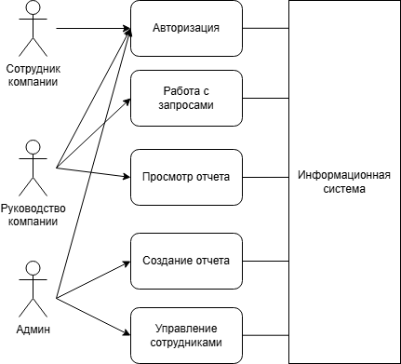
Рис. 1. UML-диаграмма вариантов использования

Вариант использования “Главное меню”
Пункты главного меню содержат все варианты использования и пункт для выхода из системы. При запуске системы управление передается контроллеру главного меню.
Пункты главного меню:
- Авторизация
- Управление сотрудниками
- Создание отчета
- Просмотр отчета
- Запросы (Работа с запросами)
- Выход
Предусловия: пользователь открыл страницу с информационной системой.
Гарантия: при наличии прав на использование выбранного пункта меню пользователь переходит на страницу соответствующего варианта использования.
Минимальная гарантия: пользователь получает сообщение о том, что он не авторизован, либо отсутствуют права доступа к выбранному пункту меню, и кнопку для возврата в главное меню.
Сценарий работы главного меню:
- Пользователь запускает сценарий.
- Система присылает главное меню.
- Пользователь выбирает один из пунктов (вариант использования).
- Система передает управление контроллеру соответствующего варианта использования.
Исключения:
4(а). Пользователь не авторизован или выбирает вариант использования, недоступный для него. Система выдает сообщение об отказе в доступе и кнопку возврата в главное меню.

MVC диаграмма главного меню:
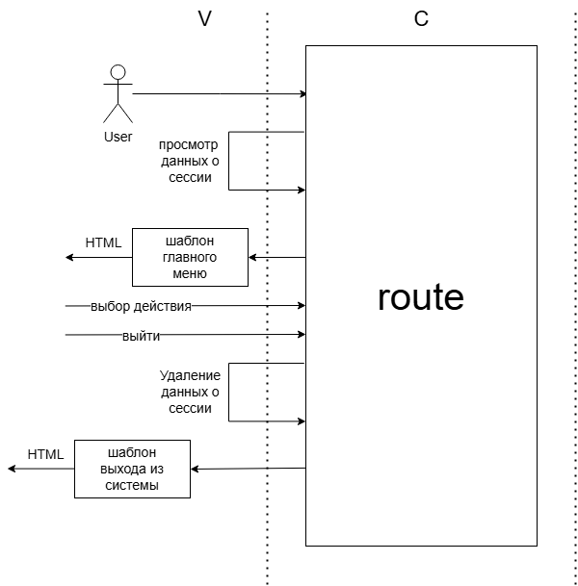
Рис 2. UML-диаграмма главного меню
Требования к шаблонам:
- Статический шаблон “Главное меню”. Меню содержит следующие ссылки:
- На контроллер авторизации (адрес ‘/auth’)
- На контроллер авторизации (адрес ‘/editor/staff_menu)
- На контроллер создания отчета (адрес ‘/report/create_report’)
- На контроллер просмотра отчета (адрес ‘/report/get_report’)
- На контроллер работы с запросами (адрес ‘/query’)
- Выход из системы (адрес ‘/exit’)

Программная архитектура реализации главного меню:
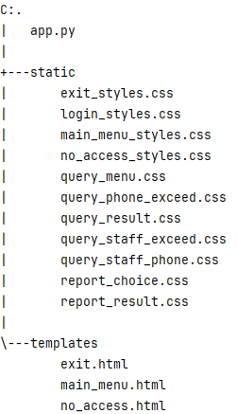
Рис 3. Программная архитектура реализации «Главное меню»

Вариант использования “Авторизация”
Предусловия: пользователю передана форма для ввода логина и пароля.
Гарантия: при корректных логине и пароле пользователь авторизовывается в системе и получает права доступа, соответствующие своей группе.
Минимальная гарантия: пользователь получает сообщение о неверно введенном логине или пароле и кнопку для повторной попытки авторизации.
Сценарий работы авторизации:
1. Пользователь запускает сценарий.
2. Система присылает форму ввода логина и пароля.
3. Пользователь вводит логин и пароль.
4. Система перенаправляет пользователя на страницу главного меню, на которой появляется сообщение с названием группы, присвоенной пользователю.
Исключения:
1(а). Пользователь уже авторизован; Система передает управление контроллеру главного меню, в котором появляется текст с сообщением о том, что пользователь уже авторизован и с какой пользовательской группой.
3(а). Пользователь вводит неправильны логин/пароль. На странице выводится сообщение, что неправильно введён логин или пароль.

MVC диаграмма авторизации:
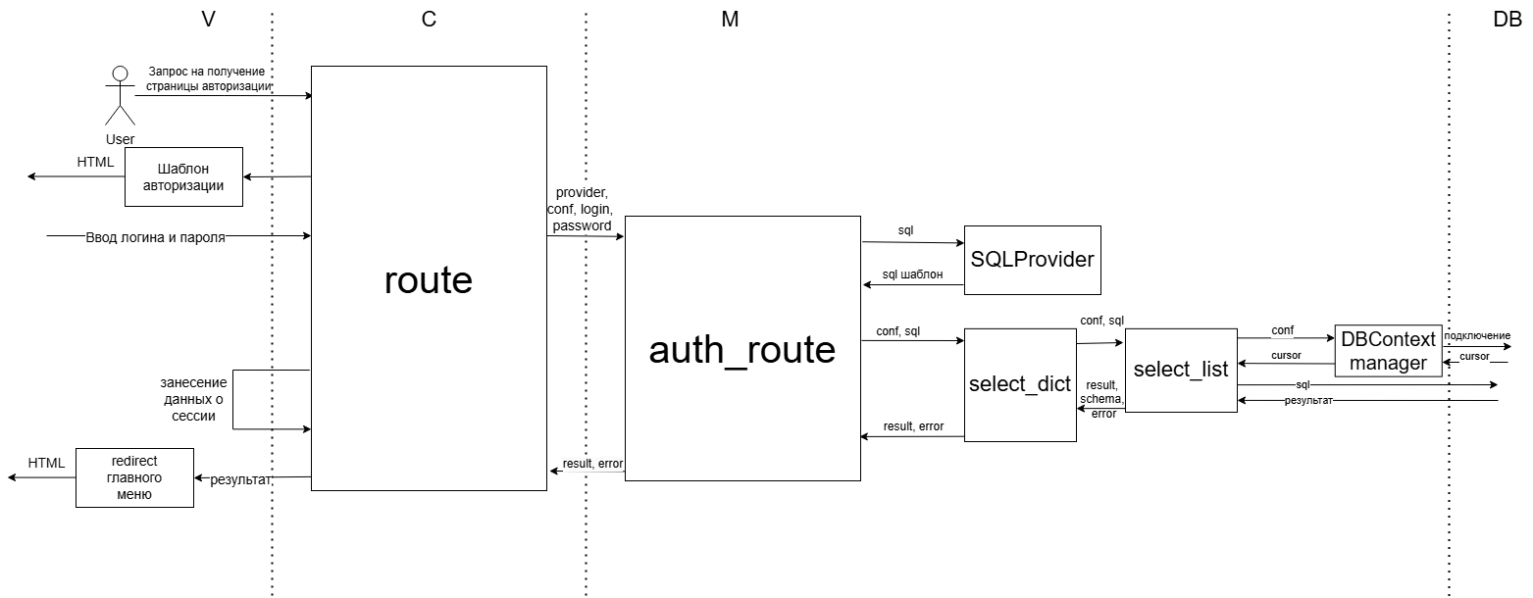
Рис 4. UML-диаграмма MVC авторизации
Требования к шаблонам:
1. Статический шаблон ввода логина и пароля для авторизации. Шаблон показывает форму для ввода данных пользователя и кнопку для возврата в главное меню.
Шаблон содержит ссылки:
- на возврат в главное меню (адрес ‘/’)
Шаблон содержит следующие поля для ввода:
- поле типа text для ввода логина
- поле типа password для ввода пароля
- поле типа submit для отправки данных
Программная архитектура реализации авторизации:
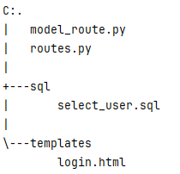
Рис. 5. Программная архитектура сценария “Авторизация”

Вариант использования “Работа с запросами”
Предусловия: пользователь успешно авторизовался и у него есть доступ к этому варианту использования.
Гарантия: при корректно введенных параметрах пользователь получает результат выбранного запроса на экране.
Минимальная гарантия: пользователь получает сообщение о неправильно введенных параметрах, либо о отсутствии информации, соответствующей введенным параметрам, и кнопку для возврата к вводу параметров.
Сценарий работы с запросами:
- Пользователь начинает сценарий.
- Система выдаёт меню выбора запроса.
- Пользователь выбирает запрос.
- Система выдаёт форму для ввода параметров.
- Пользователь вводит параметры.
- Система выполняет запрос и выдаёт пользователю страницу с результатами запроса и ссылкой для возврата в меню выбора запросов.
Исключения:
5(a). Пользователь вводит некорректные параметры. Система выдает сообщение об ошибке и кнопки возврата в главное меню, в меню запросов и в форму для ввода параметров.
5(б). Для введённых пользователем параметров не найдено результатов. Система выдает сообщение о пустом результате и кнопки в главное меню, в меню запросов и в форму для ввода параметров.
MVC диаграмма для меню запросов:
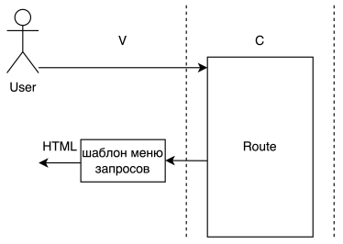
Рис 6. UML-диаграмма MVC для меню запросов
MVC диаграмма работы с запросами:
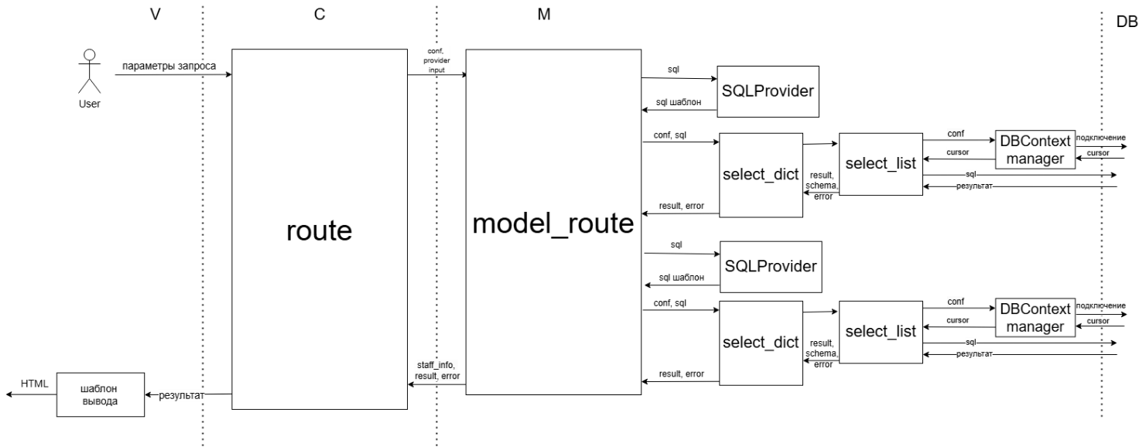
Рис. 7. UML-диаграмма MVC работы с запросами.
Требования к шаблонам:
1. Статический шаблон «Меню выбора запроса». Шаблон показывает меню запросов со всеми пунктами – вариантами запросов и кнопку для возврата в главное меню.
Шаблон содержит ссылки:
- на обработчик запроса “Получить номера телефонов сотрудника” (адрес ‘/query/query_staff_phone’)
- на обработчик запроса “Получить превышения по телефону”
(адрес ‘/query/query_phone_exceed’)
- на обработчик “получить превышения по номерам сотрудникам”
(адрес ‘/query/query_staff_exceed’)
- на выход в главное меню ( адрес ‘/’)
2. Статический шаблон ввода параметров для запроса “Получить номера телефонов сотрудника” Шаблон показывает форму для ввода параметров запроса и кнопку для возврата в меню запросов и в главное меню.
Шаблон содержит ссылки:
- на возврат в меню запросов (адрес ‘/query’)
- на возврат в главное меню (адрес ‘/’)
Шаблон содержит следующие поля для ввода:
- поле surname для ввода фамилии сотрудника
- поле department_id для ввода номера отдела сотрудника
- поле типа submit для отправки данных
3. Статический шаблон ввода параметров для запроса “ Получить превышения по телефону”. Шаблон показывает форму для ввода параметров запроса и кнопку для возврата в меню запросов.
Шаблон содержит ссылки:
- на возврат в меню запросов (адрес ‘/query’)
- на возврат в главное меню (адрес ‘/’)
Шаблон содержит следующие поля для ввода:
- поле phone для ввода номера телефона
- поле типа submit для отправки данных
4. Статический шаблон ввода параметров для запроса “Получить превышения по номерам сотрудника”. Шаблон показывает форму для ввода параметров запроса и кнопку для возврата в меню запросов.
Шаблон содержит ссылки:
- на возврат в меню запросов (адрес ‘/query’)
- на возврат в главное меню (адрес ‘/’)
Шаблон содержит следующие поля для ввода:
- поле surname для ввода фамилии сотрудника
- поле department_id для ввода номера отдела сотрудника
- поле типа submit для отправки данных
5. Шаблоны для вывода результата запросов. Шаблон показывает результаты запроса и кнопку для возврата в меню запросов. Вывод результатов осуществляется в виде таблицы. Результаты запросов передаются в шаблон.
Страница с результатами:
а) “Номера сотрудников”
- Телефон
- Лимит в месяц
б) “Превышения по телефону”
- Телефон
- Сумма превышения
- Месяц
- Год
в) “Превышения по телефонам сотрудника”
- Телефон
- Сумма превышения
- Месяц
- Год
Программная архитектура реализации работы с запросами:
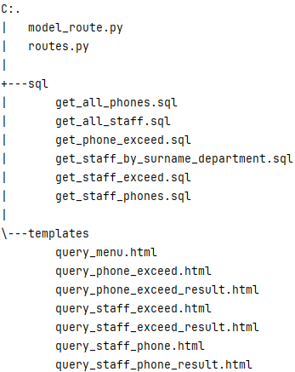
Рис. 8. Программная архитектура сценария “Работа с запросами”.

Вариант использования “Работа с отчетами”
Предусловия: пользователь успешно авторизовался и у него есть доступ к этому варианту использования.
Гарантия: при корректно выбранном периоде пользователь получает сообщение об успешном создании отчета (при создании отчета), либо данные соответствующего отчета (при просмотре отчета).
Минимальная гарантия: пользователь получает сообщение о том, что для данного периода отчет уже был создан и кнопку для возврата в меню отчетов. Если пользователь не ввел параметры или ввёл неверные, он получит ошибку и кнопку для возврата в меню отчетов.
Сценарий работы с отчетами:
1. Пользователь начинает процесс.
2. Система присылает страницу создания или просмотра отчетов.
3. Пользователь выбирает отчет. Вводит параметры
4. Система выполняет создание отчета и присылает страницу с сообщением об успешности создания отчета и ссылкой для возврата в меню выбора запросов.
Исключения:
3(а). Пользователь вводит некорректные параметры, форма выводит сообщение, что параметры вне разрешенных пределов.
4(а) Система выводит сообщение об ошибке, что такой отчет существует, если пользователь пытается создать существующий отчет.

MVC диаграммы работы с отчетами:
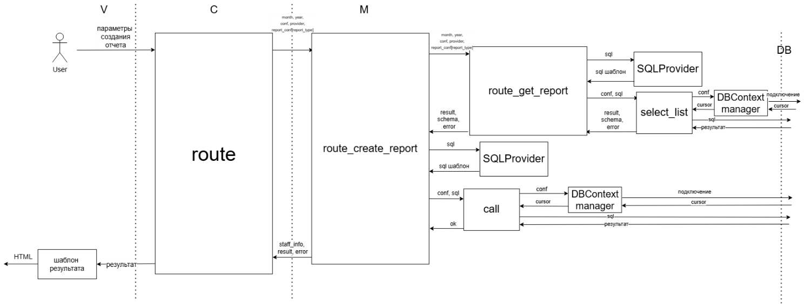
Рис. 9. UML-диаграмма MVC для создания отчета.
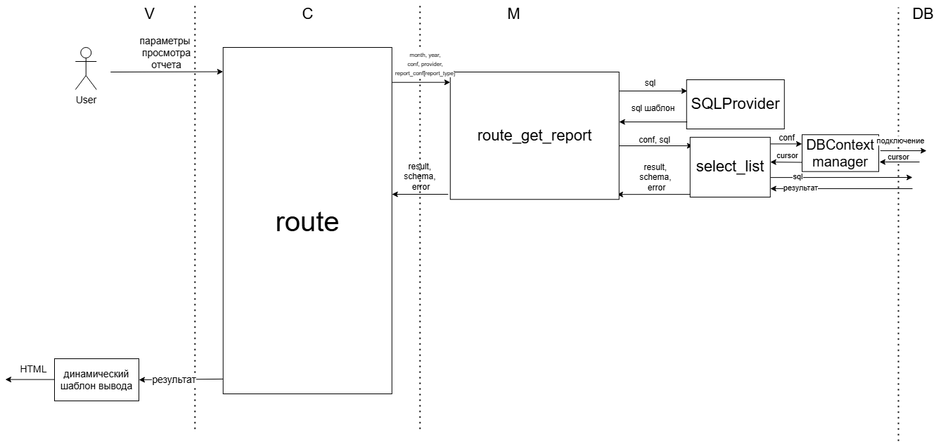
Рис. 10. UML-диаграмма MVC для просмотра отчета.
Требования к шаблонам:
1. Статический шаблон ввода параметров для варианта «Создать отчет».
Шаблон показывает форму для ввода параметров отчета и кнопку для возврата в меню.
Шаблон содержит ссылки:
- На возврат в главное меню (адрес ‘/’)
Шаблон содержит select списки выбора:
- Month список для выбора месяца
Шаблон содержит следующие поля для ввода:
- поле year для ввода года отчета
- поле типа submit для создания отчета
2. Статический шаблон ввода параметров для варианта «Просмотр отчета».
Шаблон показывает форму для ввода параметров отчета и кнопку для возврата в меню.
Шаблон содержит ссылки:
- На возврат в главное меню (адрес ‘/’)
Шаблон содержит select списки выбора:
- Month список для выбора месяца
Шаблон содержит следующие поля для ввода:
- поле year для ввода года отчета
- поле типа submit для создания отчета
3. Динамический шаблон для просмотра результата. Шаблон показывает данные отчета и кнопку для возврата в меню отчетов и главное меню. Вывод данных отчета осуществляется в виде таблицы. Данные отчета передаются в шаблон.
Страницы с результатами:
а) “Отчет о неоплаченных превышениях сотрудников”
- Фамилия сотрудника
- Отдел
- Должность
- Сумма превышения
- Месяц превышения
- Год превышения
б) “Отчет о оплаченных превышениях сотрудников”
- Фамилия сотрудника
- Должность
- Отдел
- Оплаченная сумма
- Месяц превышения
- Год превышения
Программная архитектура реализации работы с отчетами:
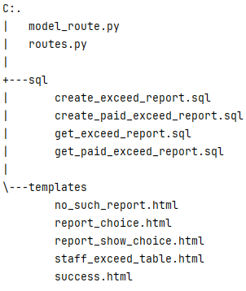
Рис. 11. Программная архитектура сценария “Работа с отчетами”.

Вариант использования «Управление сотрудниками»
Предусловие: пользователь успешно авторизовался и у него есть доступ к этому варианту использования.
Гарантия: при корректно заполненных формах пользователь успешно добавляет/редактирует/удаляет сотрудника или добавляет/удаляет его телефон.
Минимальная гарантия: пользователь получает сообщение о том, что произошла ошибка, и страницу, на которой она произошла.
Сценарий меню сотрудников:
- Пользователь начинает сценарий.
- Система присылает таблицу с информацией о существующих сотрудников и ссылками для их редактирования и удаления.
- Система присылает форму для добавления сотрудника.
Исключения:
2(а) При ошибке получения списка существующих сотрудников в главном меню выведется сообщение об ошибке.
MVC диаграмма меню сотрудников:
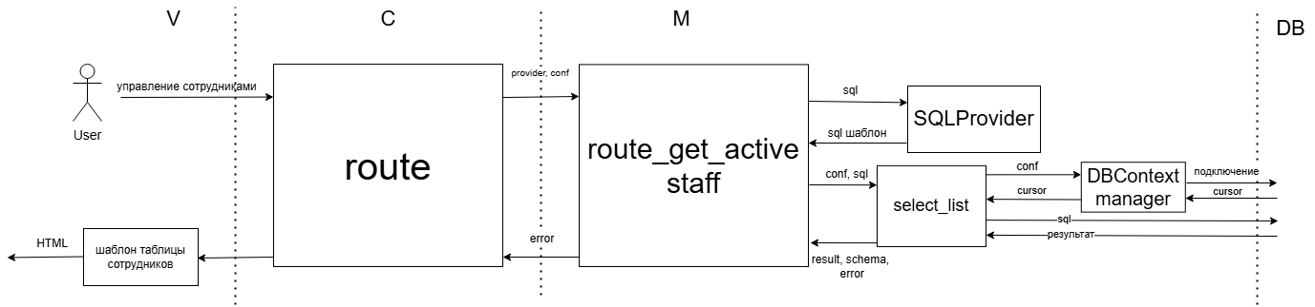
Рис. 12. UML-диаграмма меню сотрудников.
Сценарий меню телефонов:
- Пользователь начинает сценарий.
- Система присылает таблицу с информацией о существующих сотрудников и ссылками для их редактирования и удаления.
- Система присылает форму для добавления сотрудника.
- Пользователь нажимает на редактировать для интересующего его сотрудника.
- Система присылает страницу с информацией о сотруднике, информацией о его телефонах, напротив каждого кнопка удалить, формой для добавления телефона сотрудника и редактирования информации о сотруднике.
Исключения:
2(а) При ошибке получения списка существующих сотрудников в главном меню выведется сообщение об ошибке.
5(а) При ошибке получения информации о сотруднике или о его телефонах происходит возвращение на страницу со всеми сотрудниками и появляется сообщение о соответствующей ошибке.
MVC диаграмма меню телефонов:
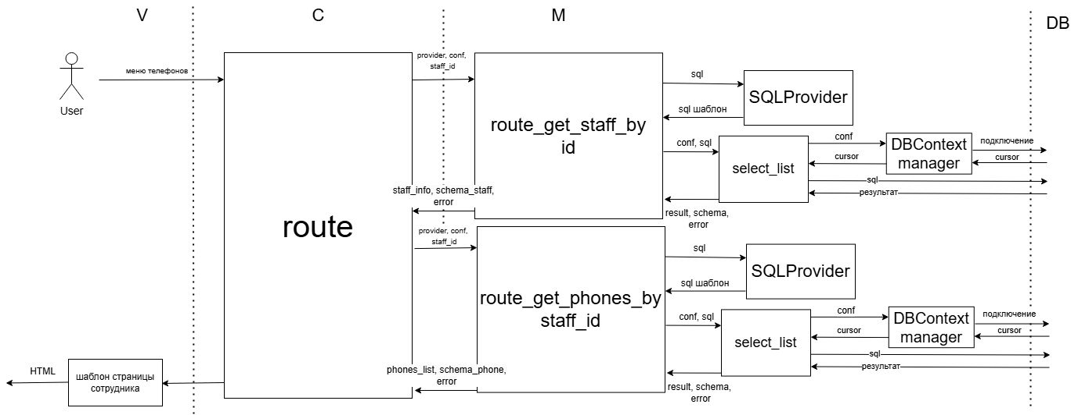
Рис. 13. UML-диаграмма меню телефонов.
Сценарий добавления сотрудника:
- Пользователь начинает сценарий.
- Система присылает таблицу с информацией о существующих сотрудников и ссылками для их редактирования и удаления.
- Система присылает форму для добавления сотрудника.
- Пользователь вводит в форму данные о новом сотрудники и отправляет их.
- Система обновляет список сотрудников и выводит сообщение об успешном добавлении сотрудника.
Исключения:
2(а) При ошибке получения списка существующих сотрудников в главном меню выведется сообщение об ошибке.
5(а) При ошибке создания сотрудника (например, при повторе логина) система обновит страницу и выведет сообщение об ошибке.
5(б) При ошибке получения списка существующих сотрудников в главном меню выведется сообщение об ошибке.
MVC диаграмма создания сотрудника:
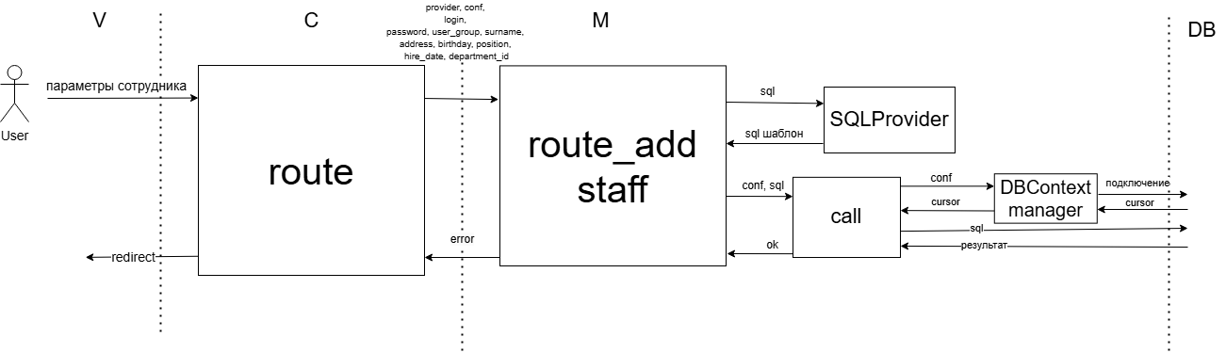Рис. 14. UML-диаграмма создания сотрудника.
Сценарий редактирования сотрудника:
- Пользователь начинает сценарий.
- Система присылает таблицу с информацией о существующих сотрудников и ссылками для их редактирования и удаления.
- Система присылает форму для добавления сотрудника.
- Пользователь нажимает на ссылку “Редактировать” напротив интересующего сотрудника.
- Система присылает страницу с информацией о сотруднике, информацией о его телефонах, напротив каждого кнопка удалить, формой для добавления телефона сотрудника и редактирования информации о сотруднике.
- Пользователь вводит в форму новую информацию о сотруднике и отправляет.
- Система обновляет страницу и присылает обновленную информацию о сотруднике.
Исключения:
2(а) При ошибке получения списка существующих сотрудников в главном меню выведется сообщение об ошибке.
5(а), 7(а) При ошибке получения информации о сотруднике или о его телефонах происходит возвращение на страницу со всеми сотрудниками и появляется сообщение о соответствующей ошибке.
MVC диаграмма редактирования сотрудника:
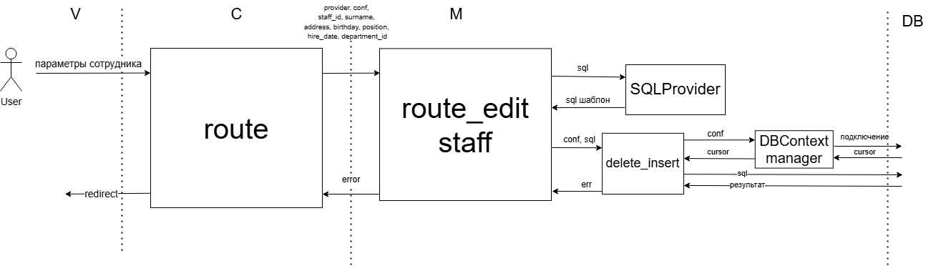
Рис. 15. UML-диаграмма редактирования сотрудника.
Сценарий удаления сотрудника:
- Пользователь начинает сценарий.
- Система присылает таблицу с информацией о существующих сотрудников и ссылками для их редактирования и удаления.
- Система присылает форму для добавления сотрудника.
- Пользователь нажимает на ссылку удаления сотрудника напротив его интересующего.
- Система обновляет список сотрудников и выводит сообщение об успешном удалении сотрудника.
Исключения:
2(а) При ошибке получения списка существующих сотрудников в главном меню выведется сообщение об ошибке.
5(а) При ошибке удаления сотрудника система обновит страницу и выведет сообщение об ошибке.
5(б) При ошибке получения списка существующих сотрудников в главном меню выведется сообщение об ошибке.

MVC диаграмма удаления сотрудника:
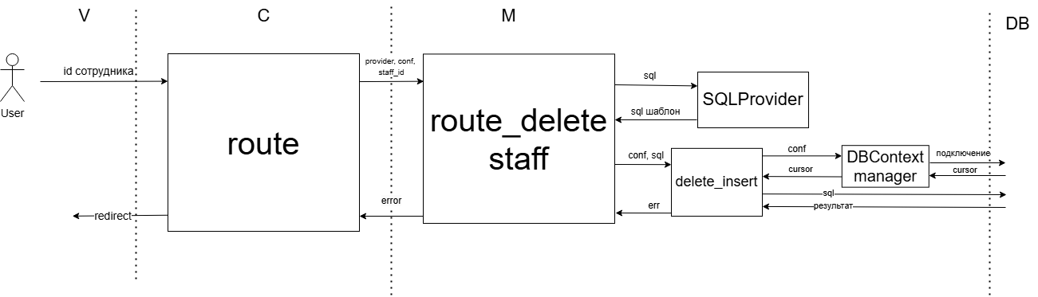Рис. 16. UML-диаграмма удаления сотрудника.

Сценарий добавления телефона:
- Пользователь начинает сценарий.
- Система присылает таблицу с информацией о существующих сотрудников и ссылками для их редактирования и удаления.
- Система присылает форму для добавления сотрудника.
- Пользователь нажимает на ссылку редактирования сотрудника напротив его интересующего.
- Система присылает страницу с информацией о сотруднике, информацией о его телефонах, напротив каждого кнопка удалить, формой для добавления телефона сотрудника и редактирования информации о сотруднике.
- Пользователь вводит в форму номер телефона и лимит в месяц для добавления.
- Система обновляет страницу и выводит добавившейся номер телефона и сообщение об успешном создании номера телефона.
Исключения:
2(а) При ошибке получения списка существующих сотрудников в главном меню выведется сообщение об ошибке.
5(а) При ошибке получения информации о сотруднике или о его телефонах происходит возвращение на страницу со всеми сотрудниками и появляется сообщение о соответствующей ошибке.
7(а) При добавлении существующего телефона система обновляет страницу и выводит сообщение об ошибке.
7(б) При ошибке получения информации о сотруднике или о его телефонах происходит возвращение на страницу со всеми сотрудниками и появляется сообщение о соответствующей ошибке.
MVC диаграмма добавления номера телефона:
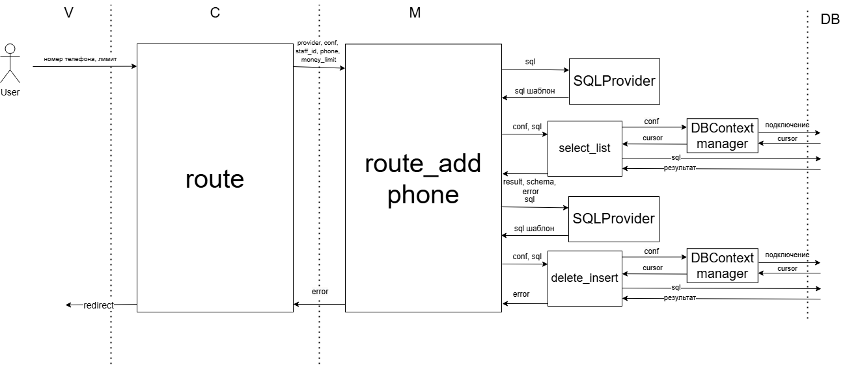Рис. 17. UML-диаграмма добавления номера телефона.
Сценарий удаления телефона:
- Пользователь начинает сценарий.
- Система присылает таблицу с информацией о существующих сотрудников и ссылками для их редактирования и удаления.
- Система присылает форму для добавления сотрудника.
- Пользователь нажимает на ссылку редактирования сотрудника напротив его интересующего.
- Система присылает страницу с информацией о сотруднике, информацией о его телефонах, напротив каждого кнопка удалить, формой для добавления телефона сотрудника и редактирования информации о сотруднике.
- Пользователь нажимает на ссылку удалить напротив номера телефона.
- Система обновляет страницу с удаленным номером телефона и сообщение об успешном удалении номера телефона.
Исключения:
2(а) При ошибке получения списка существующих сотрудников в главном меню выведется сообщение об ошибке.
5(а) При ошибке получения информации о сотруднике или о его телефонах происходит возвращение на страницу со всеми сотрудниками и появляется сообщение о соответствующей ошибке.
7(а) При неуспешном удалении номера телефона обновляет страницу и выводит сообщение об ошибке.
7(б) При ошибке получения информации о сотруднике или о его телефонах происходит возвращение на страницу со всеми сотрудниками и появляется сообщение о соответствующей ошибке.
MVC диаграмма удаления номера телефона:
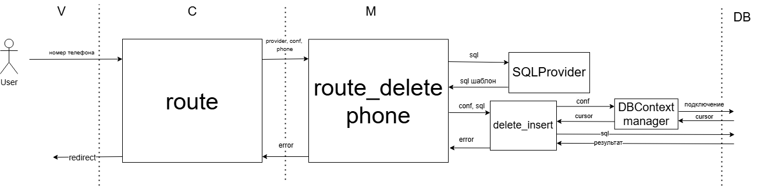Рис. 18. UML-диаграмма удаления номера телефона.
Требования к шаблонам:
- Динамический шаблон “Список сотрудников”. Шаблон показывает всех существующих сотрудников, ссылки для их редактирования и удаления, форму для добавления сотрудника.
Шаблон содержит ссылки:
- на обработчик удаления сотрудника (адрес ‘/editor/delete_staff’)
- на страницу редактирования сотрудника и его телефонов (адрес ‘/editor/staff_phone_menu’)
- На главное меню (адрес ‘/’)
Шаблон содержит поля ввода:
- поле типа text для ввода логина
- поле типа password для ввода пароля
- поле типа text для ввода фамилии
- поле типа text для ввода адреса
- поле типа text для ввода даты рождения
- поле типа text для ввода должности
- поле типа date для ввода даты найма
- поле типа number для ввода номера отдела
- кнопка submit для подтверждения создания
Шаблон содержит select списки выбора:
- Выбор user_group создаваемого сотрудника
- Динамический шаблон “Список телефонов сотрудника”. Шаблон показывает телефоны выбранного сотрудника, ссылки для их удаления, форму для добавления номера телефона с лимитом в месяц и форму для редактирования информации о сотруднике.
Шаблон содержит ссылки:
- на обработчик удаления телефона (адрес ‘/editor/delete_phone)
- На главное меню (адрес ‘/’)
Шаблон содержит поля ввода:
- поле типа text для ввода логина
- поле типа password для ввода пароля
- поле типа text для ввода фамилии
- поле типа text для ввода адреса
- поле типа text для ввода даты рождения
- поле типа text для ввода должности
- поле типа date для ввода даты найма
- поле типа number для ввода номера отдела
- поле типа text для ввода номера телефона
- поле типа number для лимита денег в рублях
- кнопка submit для подтверждения создания
Шаблон содержит select списки выбора:
- Выбор user_group создаваемого сотрудника
Программная архитектура реализации управления сотрудниками:
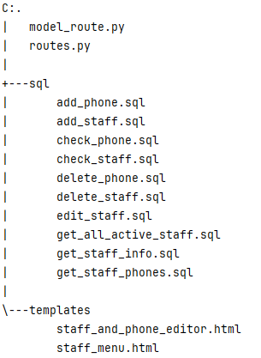
Рис. 19. Программная архитектура сценария “Управление сотрудниками”.

Инфологическая модель
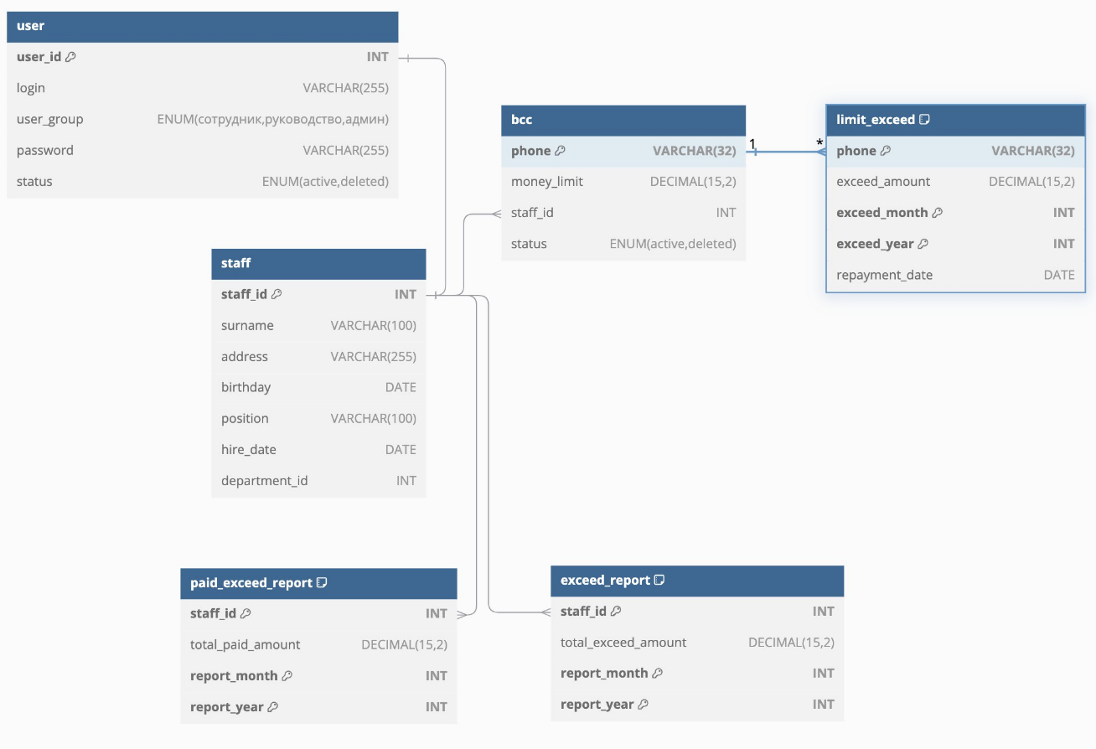
Рис. 20. Инфологическая модель

Логическая модель
user
user_id | login | user_group | password | status
PK | UQ
staff
staff_id | surname | address | birthday | position | hire_date | department_id
PK, FK
bcc
phone | money_limit | staff_id | status
PK |  | FK
limit_exceed
phone | exceed_amount | exceed_month | exceed_year | repayment_date
PK, FK |  | PK | PK
paid_exceed_report
staff_id | total_paid_amount | report_month | report_year
PK, FK |  | PK | PK
exceed_report
staff_id | total_exceed_amount | report_month | report_year
PK, FK |  | PK | PK

Заключение
В рамках выполнения курсовой работы была разработана информационная система для конечных пользователей, предоставляющая возможность регулировать сотовую связь в компании, выполнять запросы к базе данных, создавать и смотреть уже существующие отчеты. В системе реализован механизм авторизации и деавторизации, а также создан удобный интерфейс для взаимодействия.

Список использованной литературы
1. Пивоварова Н. В. Лекции по дисциплине «Разработка информационных систем» // МГТУ им. Н. Э. Баумана факультет «Робототехника и комплексная автоматизация» кафедра «Системы автоматизированного проектирования», 2024;
2. Пивоварова Н. В., Марков И. С. Инструкция по выполнению курсовой работы по дисциплине «Разработка информационных систем» // МГТУ им. Н. Э. Баумана факультет «Робототехника и комплексная автоматизация» кафедра «Системы автоматизированного проектирования», Москва, 2022.

